SmallC编译器设计说明书

作者:吕碧茹

学号：10122130102
日期:12/16/2015

1．介绍
对SmallC语言进行扩展，并对扩展后的语言，用 C# 语言编写实现其编译器，完成了词法分析、语法分析、出错处理、代码生成和解释程序。除了能够编译、执行三个基本程序（输出1-100之间的素数，求两个整数的最小公倍数，求一个整数的阶乘），完成指定拓展判断整数的奇偶ODD和for语句，还实现了求余运算符%、异或运算符xor、自增自减 、case语句、break语句、continue语句、exit语句、repeat…until语句和带参数和返回值函数调用。界面友好、操作方便。

2．编译器系统结构

2.1 编译器

2.1.1 Small语言语法图

一、词法规则
<ID>∷=<letter>|<ID><letter>|<ID><digit>
<NUM>∷=<digit>|<NUM><digit>
<letter>∷= a|b|…|z|A|B|…|Z
<digit>∷=1|2|…|9|0
<singleword>∷=+|-|*|/|=|(|)|{|}|:|,|;|<|>|!
<doubleword>∷=>=|<=|!=|==
<commend_first>∷=/*
<commend_last>∷=*/

二、语法规则
采用EBNF描述为：
1)<program>∷={<declaration_list><statement_list>}

2)<declaration_list>∷=
<declaration_list><declaration_stat>|<declaration_list>|ε

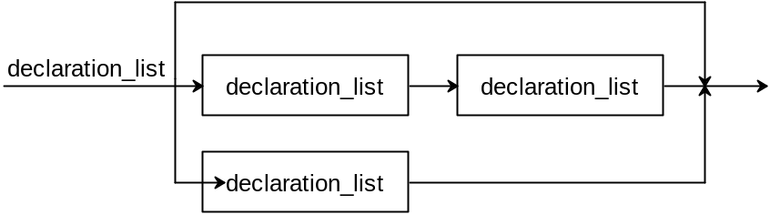

3)<declaration_stat>∷=int ID;

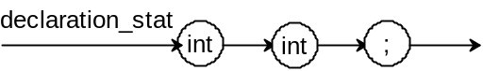

4)<statement_list>∷=<statement_list>|<statement>|<statement>|ε

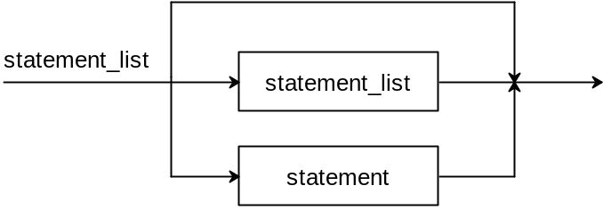

5)<statement>∷=<if_stat>|<while_stat>|<read_stat>
|<write_stat>|<compound_stat>|<expression_stat>

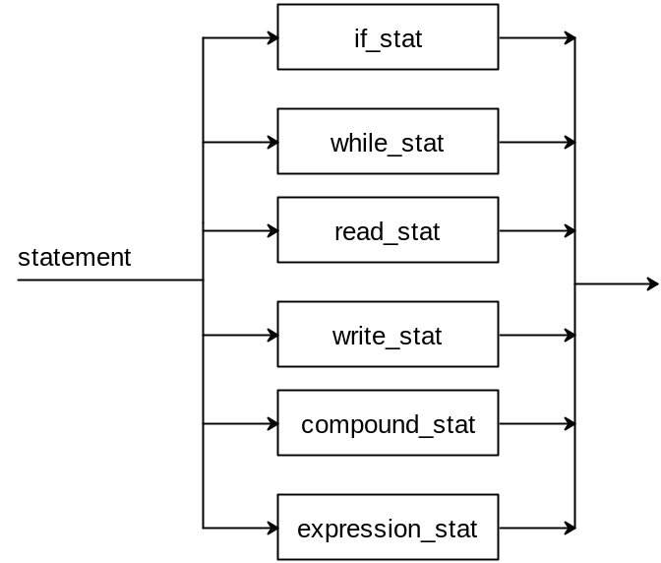

6)<if_stat>∷=if (<expression>) <statement> [else <statement>]

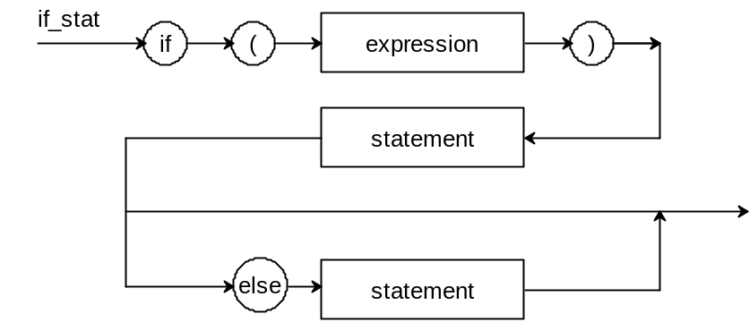

7)<while_stat>∷=while (<expression>) <statement>

8)<write_stat>∷=write <expression>;

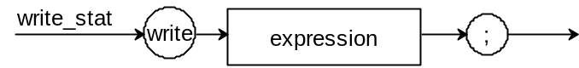

9)<read_stat>∷=read ID;

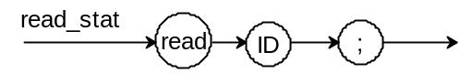

10)<compound_stat>∷={<statement_list>}

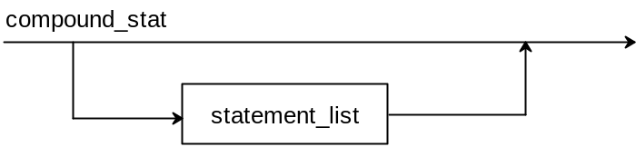

11)<expression_stat>∷=<expression>;|;

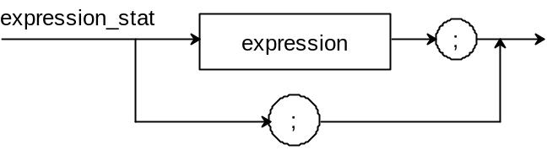

12)<expression>∷=ID=<bool_expr>|<bool_expr>

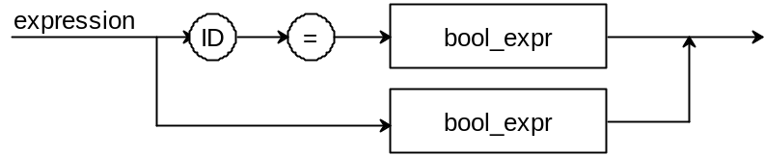

13)<bool_expr>∷=<additive_expr>
|<additive_expr>(>|<|>=|<=|==|!=)<additive_expr>

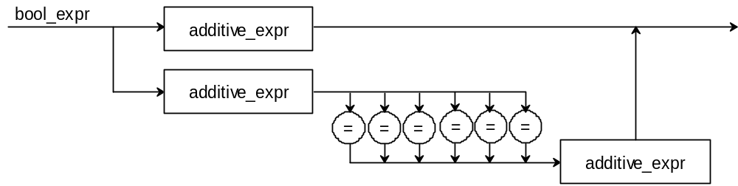

14)<additive_expr>∷=<term>{(+|-)<term>}

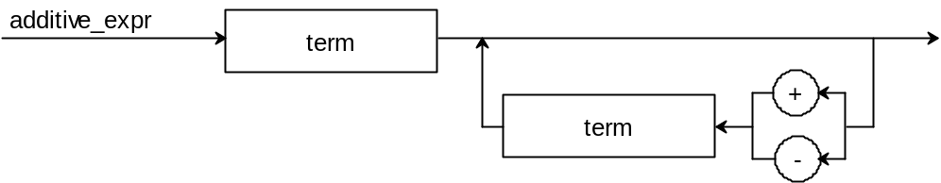

15)<term>∷=<factor>{(*|/)<factor>}

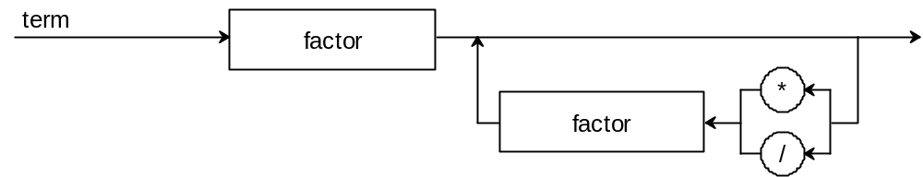

16)<factor>∷=(<expression>)|ID|NUM

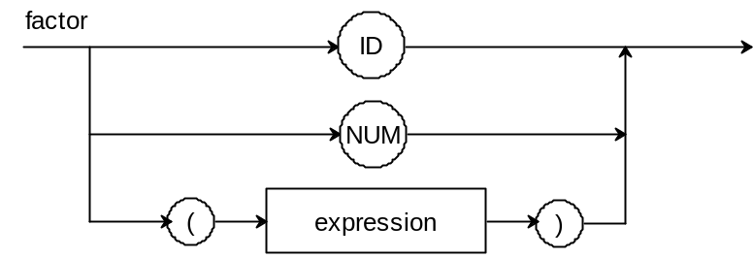

注意：规则1)和11)中的符号“{”、“}”为终结符号，不是元符号，规则6)、7)、8)中出现的符号“(”和“)”也是终结符号，不是元符号。

补充规则：
<for_stat>::=for(<expression>;<expression>;<expression>)<statement>

修改规则：
<bool_expr>::=ODD<additive_expr>|<additive_expr>(>|<|>=|<=|==|!=)<additive_expr>

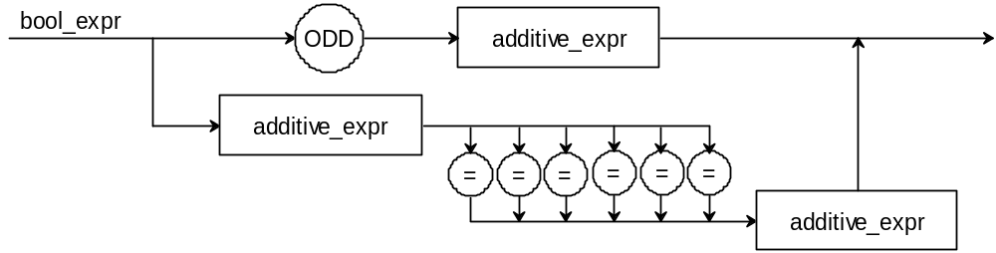

2.1.2判断是否符合两条限制规则
限制规则1：途中的每个分支点，分支的选择唯一由下一个读入符号确定，不允许有两个分支以相同的符号开始
限制规则2：必须能唯一确定下一个读入符号属于该图形或者属于该图形的跟随符号，不允许有两个分支以相同的符号开始。
经过比较分析可以看到，符合两条限制规则。

2.1.3 过程调用相关图

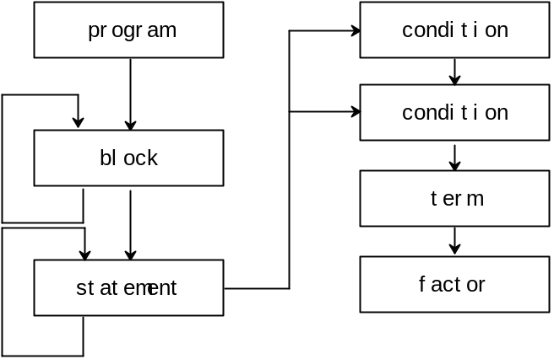

2.1.4 程序总体结构
private void 打开ToolStripMenuItem_Click
private void 保存ToolStripMenuItem_Click
private void begin()
private void 编译ToolStripMenuItem_Click
private void getsym()
private void getch()
private void prodeclaration
private void block
private int symsetcount
void constdeclaration()
void vardeclaration(int number)
void statement(string[] fsys)
void condition(string[] fsys)
void expression(string[] fsys)
void term(string[] fsys)
void factor(string[] fsys)
int position(string a)
void test(string[] s1, string[] s2, int n)
void enter(objekt k, int number)
void error(int n)
void listall()
void gen(fct x, int y, int z)
void interpret()
private int basex
private void 运行ToolStripMenuItem_Click
private void onebyone()
private void 单步ToolStripMenuItem_Click

2.1.5 语法出错表定义

错误号 | 错误原因
2 | “=”之后必须跟随一个数
3 | 这里必须是一个标识符
4 | 这里必须是一个标识符
5 | 缺少分号”;”
6 | 过程说明之后出现的不正确的符号
10 | 语句里不正确的符号
11 | 该标识符没有说明
12 | 给常数和过程标识符赋值是不允许的
14 | “call”之后必须是一个标识符
19 | 该语句跟着一个不正确的使用符号
20 | 这里等待一个关系运算符
21 | 表达式里不允许有过程标识符
22 | 丢了右括号
23 | 丢了左括号
24 | 表达式不能以此符号开始
30 | 常量位数超过14位

2.2 虚拟机

2.2.1 虚拟机组织结构
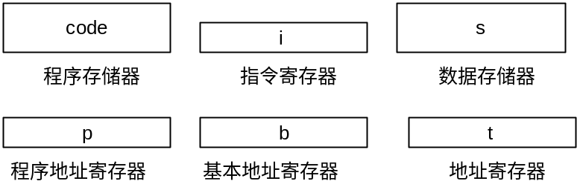
- 程序存储器code
struct INSTRUCTION //指令类型
{
public fct f; //指令
public int l; //层级
public int a; //放置的地址
};
INSTRUCTION[] code;
- 数据存储器s
int[] s = new int[2000];

- 程序地址寄存器p

int p;

- 地址寄存器t
int t;
- 指令寄存器i
struct INSTRUCTION //指令类型
{
public fct f; //指令
public int l; //层级
public int a; //放置的地址
};
I;
- 基本地址寄存器b
int b;

2.2.2 虚拟机指令格式
LIT指令 | LIT 0,a | 把一个常数a置入栈顶
OPR指令 | OPR 0,a | 一组算数和关系关系指令
CAL指令 | CAL l,a | 调用一个过程
INT指令 | INT 0,a | 预留数据存储位置
JMP指令 | JMP 0,a | 无条件转移到程序地址a
JPC指令 | JPC 0,a | 当栈顶数据为0时转移到程序地址a
RAD指令 | RAD 0,a | 获取输入的值a存入栈顶
WRT指令 | WRT 0,a | 输出值a

2.2.3 虚拟机指令系统及其解释
enum fct { LIT, OPR, LOD, STO, CAL, INT, JMP, JPC, PAR, RAD, WRT, WIT };

switch (i)
{
case 0: //lit
t = t + 1;
s[t] = _a;
break;
case 1: //opr
switch (_a)
{
case 0:
if (isreturn == 1)
{
returnresult = s[t];
}

t = b - 1;
p = s[t + 3];
b = s[t + 2];
if (isreturn == 1)
{
s[++t] = returnresult;
isreturn = 0;
}

break;
case 1:
s[t] = -s[t];
break;
case 2:
t = t - 1;
s[t] = s[t] + s[t + 1];
break;
case 3:
t = t - 1;
s[t] = s[t] - s[t + 1];
break;
case 4:
t = t - 1;
s[t] = s[t] * s[t + 1];
break;
case 5:
t = t - 1;
s[t] = s[t] / s[t + 1];
break;
case 6:
s[t] = s[t] % 2;
break;
case 8:
t = t - 1;
s[t] = (s[t] == s[t + 1]) ? 1 : 0;
break;
case 9:
t = t - 1;
s[t] = (s[t] != s[t + 1]) ? 1 : 0;
break;
case 10:
t = t - 1;
s[t] = (s[t] < s[t + 1]) ? 1 : 0;
break;
case 11:
t = t - 1;
s[t] = (s[t] >= s[t + 1]) ? 1 : 0;
break;
case 12:
t = t - 1;
s[t] = (s[t] > s[t + 1]) ? 1 : 0;
break;
case 13:
t = t - 1;
s[t] = (s[t] <= s[t + 1]) ? 1 : 0;
break;
case 14://异或
t = t - 1;
s[t] = s[t] ^ s[t + 1];
break;
case 15://mode
t = t - 1;
s[t] = s[t] % s[t + 1];
break;
}
break;
case 2: //lod
t = t + 1;
s[t] = s[basex(code[p].l, b) + _a];
break;
case 3: //sto
s[basex(code[p].l, b) + _a] = s[t];
t = t - 1;
break;
case 4: //cal
s[t + 1] = basex(code[p].l, b);
s[t + 2] = b;
s[t + 3] = p + 1;
b = t + 1;
p = _a;
break;
case 5: //int
t = t + _a;
funcsize = _a;
j = 1;
while (j <= paranumber)
{
s[t - funcsize + 3 + j] = s[t - funcsize - paranumber + j];
j++;
}

break;
case 6: //jmp
p = _a;
break;
case 7: //jpc
if (s[t] == 0)
p = _a;
t = t - 1;
break;
case 8:
paranumber = 0;
funcsize = 0;
paranumber = _a;
break;

case 9:
r.ShowDialog();
s[basex(code[p].l, b) + _a] = r.a;
break;

case 10:
t = t + 1;
s[t] = s[basex(code[p].l, b) + _a];
richTextBox4.AppendText(s[basex(code[p].l, b) + _a].ToString() + "\n");
t = t - 1;
break;

case 11:
richTextBox4.AppendText(_a.ToString() + "\n");
break;

}

3.模块功能介绍
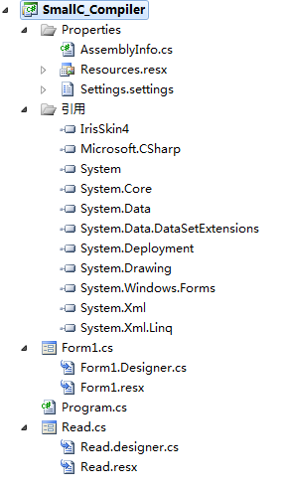

4.模块功能介绍
IrisSkin4：引用皮肤控件
Form1.cs：编译器的主窗口设计和代码逻辑
Read.cs:对于READ指令获取用户输入的窗口

5．全局数据结构、常量和变量
const int norw = 24, //保留字的个数
txmax = 100, //标识符表的长度
nmax = 14, //数字的位数长度
al = 9, //标识符的长度
chsetsize = 128, //ASCII字符的长度
maxerr = 30, //最大错误数
cxmax = 200, //生成编码的最大长度
amax = 2048, //地址最大长度
levmax = 3, //最大层数
stacksize = 20; //堆栈的最大长度

enum objekt { constant, variable, prozedure };
struct INSTRUCTION //指令类型
{
public fct f; //指令
public int l; //层级
public int a; //放置的地址
};
struct INFO //值层数信息
{
public int val; //值
public int[] levelinfo;//层数信息（层数、地址、大小）
}
struct USERTABLE //标识符表格
{
public string name; //标识符
public objekt kind; //标识符类型
public INFO value; //标识符值、层数信息
}
INSTRUCTION[] code;
USERTABLE[] idtable;
string[] word = new string[100];
string[] wsym = new string[100];
string[] errortype = new string[100];
string[] mnemonic = new string[20];
string[] declbegsys = new string[1000], statbegsys = new string[1000], facbegsys = new string[1000], cursys = new string[1000];
enum fct { LIT, OPR, LOD, STO, CAL, INT, JMP, JPC, PAR, RAD, WRT, WIT };
Dictionary<string, string> ssym = new Dictionary<string, string>();//符号数组
int times = 0, err = 0, cc = 0, ll = 0, kk, predeclar = 0, maincx = 0, cur_cc = 0, num, firstblank = 0, lev = -1, tempdx = 3;
int maincome = 0, cx = 0, tx = -1, paramount = 0;
bool longstatement = true;
char ch = ' ';
string sym;
char[] a = new char[9], line = new char[1000];
string id;//= new char[10];
int linenumber = -1;
StreamReader sr;
StreamWriter ew;
int[] s = new int[2000];
int p, b, t, op;
int funcsize = 0;
int paranumber = 0;
int[] exit = new int[100];
int exiti = 0, exitcx = 0;
int continuei = 0;
int[] continuecx = new int[100];
int isreturn = 0;
int returnresult = 0;

6．函数原型
函数原型 | begin()
参数描述 | 无
函数描述 | 编译程序
返回值 | 无

函数原型 | getsym()
参数描述 | 无
函数描述 | 词法分析程序
返回值 | 无

函数原型 | getch()
参数描述 | 无
函数描述 | 读取字符
返回值 | 无

函数原型 | void error(int n)
参数描述 | 错误标号
函数描述 | 出错处理
返回值 | 无

函数原型 | void listall()
参数描述 | 无
函数描述 | 列出编译出的虚拟机指令
返回值 | 无

函数原型 | void interpret()
参数描述 | 无
函数描述 | 解释程序，解释执行编译出的虚拟机指令
返回值 | 无

